东风路（金东方学校-中南路）综合市政工程拟占用东辰体育公园部分重点绿地及重建方案

一、建设项目基本情况
东风路（金东方学校-中南路）综合市政工程项目位于宜昌高新区东山开发区，长度405米（含180米隧道），红线宽20米，属于城市支路。
二、拟占重点用绿地基本情况
东辰体育公园位于宜昌高新区东山开发区与伍家岗区交界处，旭光路与中南路交叉口西北侧，属于城区永久性保护重点绿地，整体保护面积16公顷。
三、拟占用原因
东风路（金东方学校-中南路）原隧道出口处设计平面曲线半径为80米，半径过小，弯度过大，且急转弯位于隧道出口处，存在较大安全隐患，不满足《城市道路设计规范》第13.3规定。为保证隧道进出口3秒平纵线型，以确保行车安全，建设单位将设计平面曲线半径调整为260m，调整后无法避让占用东辰体育公园部分重点绿地。
四、拟占用和重建方案
东风路（金东方学校-中南路）综合市政工程工程因建设需要，拟占用东辰体育公园重点绿地811.5平方米。经批准占用后，将按照《宜昌市城区重点绿地保护条例》第十一条规定，依照市林业和园林局指定位置，以口袋公园形式集中重建同等面积以上的绿地。确保宜昌市城区永久性保护重点绿地面积不减少、品质不下降。

东风路（金东方学校-中南路）综合市政工程项目拟占用东辰体育公园部分重点绿地示意图

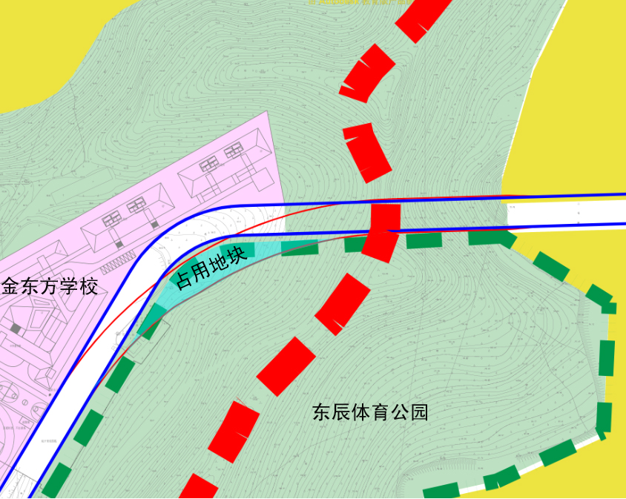
拟重建地块区位图
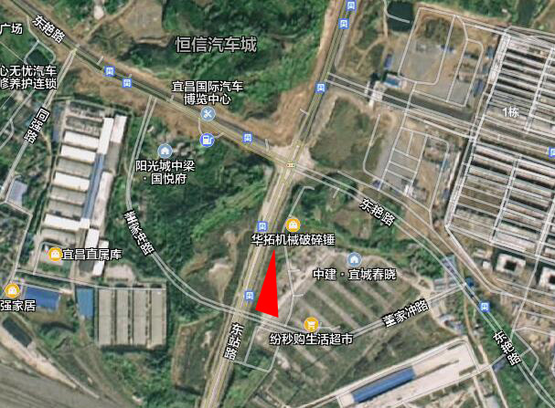
图2：标红色块区域为拟集中重建重点绿地位置，重建面积约为1630平方米。

